# 2025.9.17

## 通用

##### 1、标注每个口的波特率

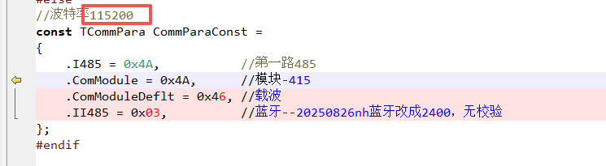

**回复:**  已经标注

##### 2、确认载波模块用哪种？双模，单模？

**回复：**找贺岩确认冀北供货的物联表模组是单模还是双模，确认是**双模通信的**；

##### 3、415通信有2个口吗？

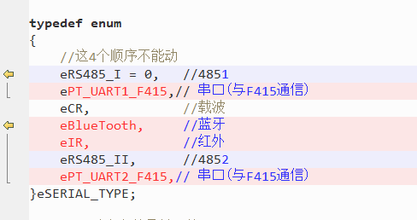

回复：没有，当时留着是为了程序运行，不出错的，评估后面稳定可以去掉；

##### 4、枚举与const！！！

（1）可改为枚举号

（2）波特率用宏定义或者const

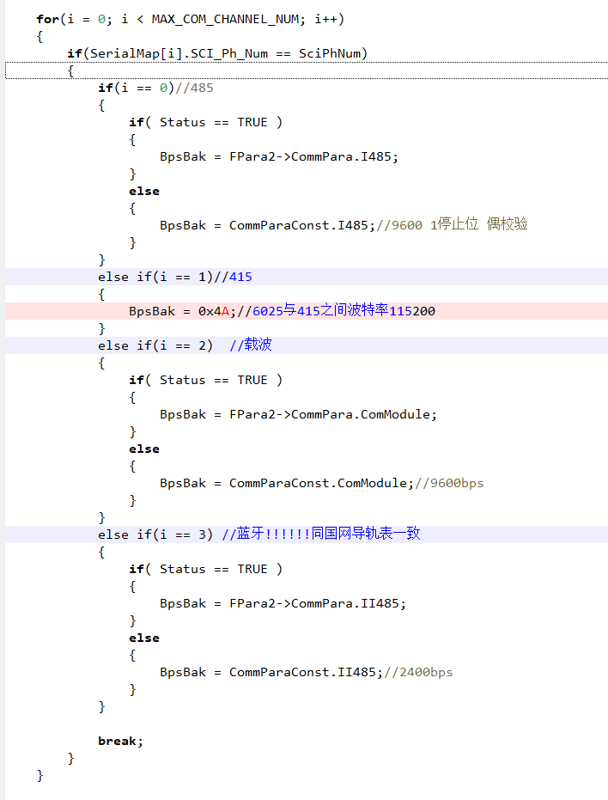

**回复**：通道已经改成枚举类型；波特率const尚未改动；

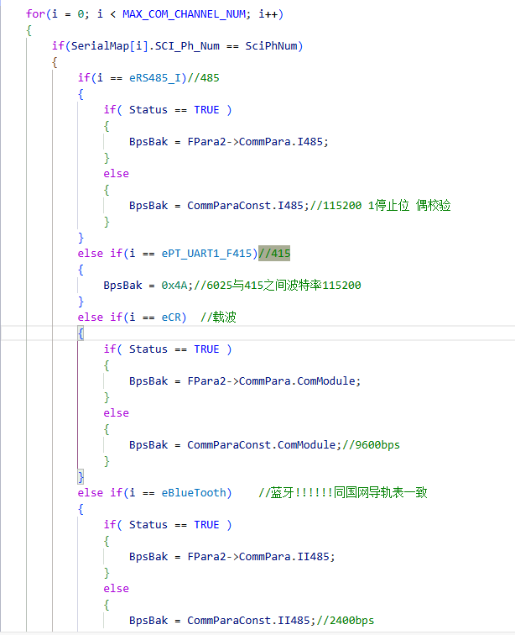

##### 5、查看王健亮写的国网程序移植文档，是否有不全或者错误的

**回复：**已经查看完毕，未发现错误；

##### 6、为啥要删掉

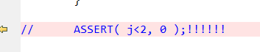

回复：应该是当时的测试有点问题，已经恢复了。

##### 7、可以屏蔽

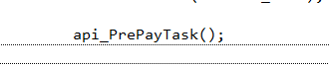

**回复：**已经屏蔽；

aa778e0ee9aef977b529c9293ee7a426

##### 8、现在只需要存冻结，不需要跳闸

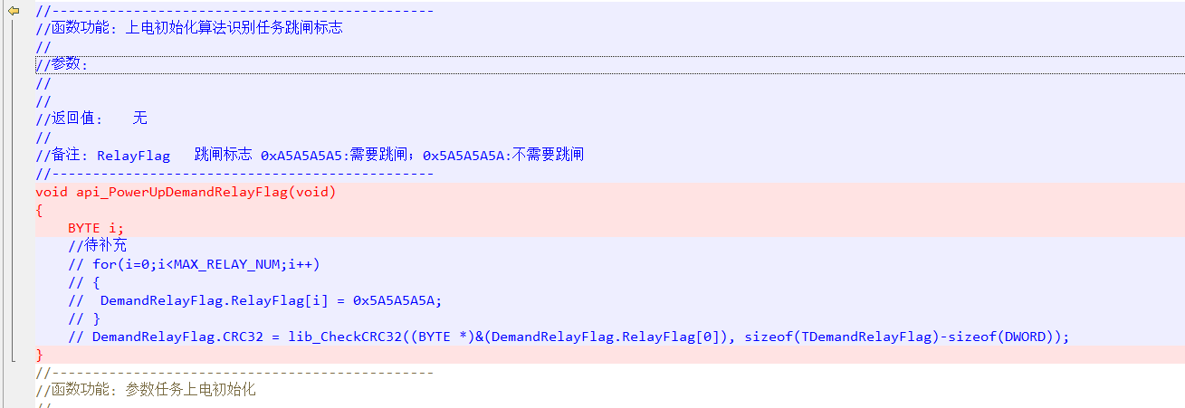

回复：已经删除此函数，以及此函数相关的变量。

##### 9、需要吗？

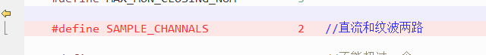

回复：已经删除；

##### 10、不需要吗？

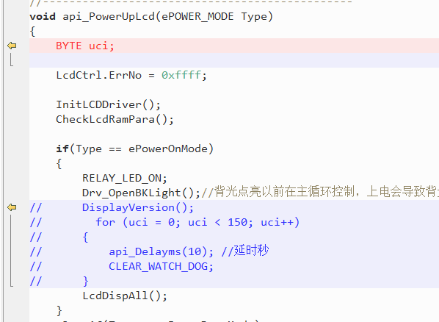

回复：后期加上，需要测试；

##### 11、蓝牙只有这个操作吗？到时候去掉蓝牙最好加个蓝牙的宏定义

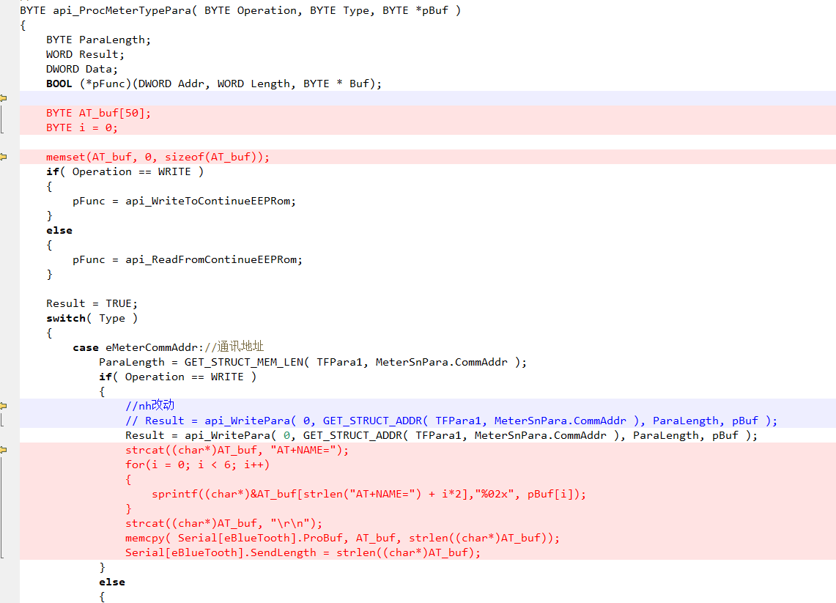

回复：待定；宁浩

## 协议相关

##### 1、为啥加2个声明？

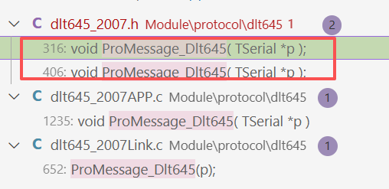

回复：合并代码过程中，多加了一个，保留一个即可。

##### 2、和校园表代码比较，查看是否有漏的

比如





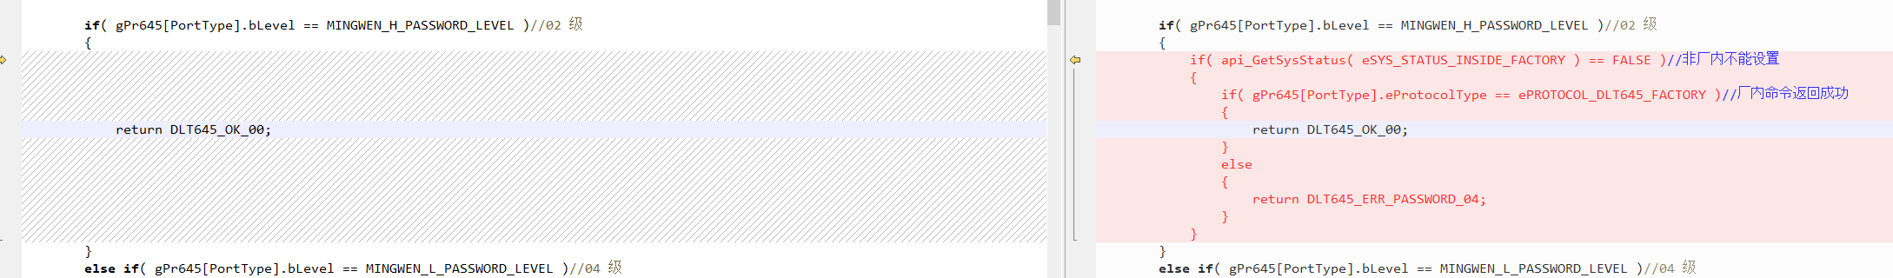

##### 3、698要打开，现场要用到

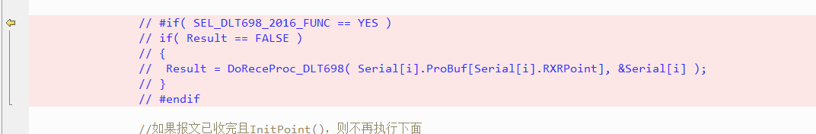

回复：已经打开；

##### 4、需要增加电动车相关冻结部分

回复：已经增加，测试中。

##### 5、这个没屏蔽，可以保留

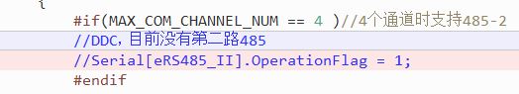

回复：

目前定义的串口是①4851，②与415通信，③载波通信，④蓝牙

91ec3e3372cc824484c076bfee72f621

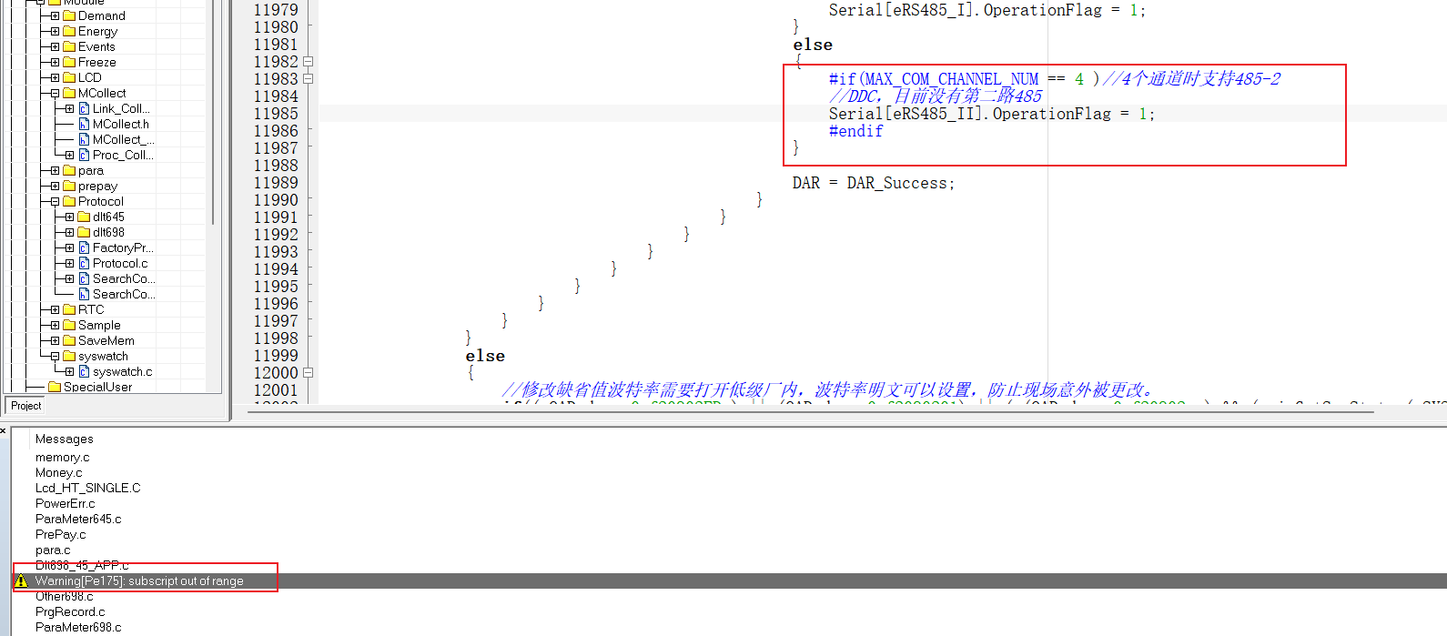

## ESAM

##### 1、其他屏蔽的地方也都用宏定义包着

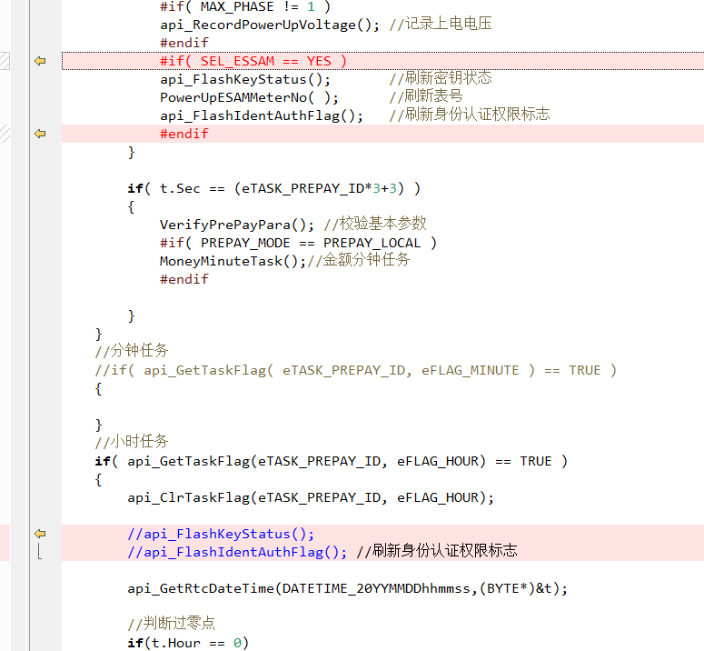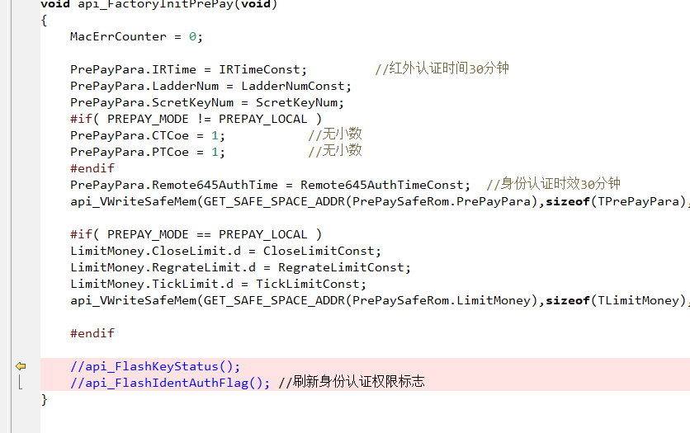

等等

回复：注意中；

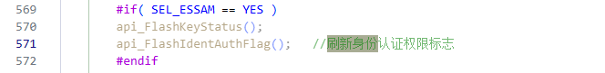

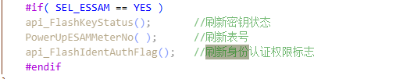

## Proc_HT7017.c，.h

##### 1、删掉测试程序

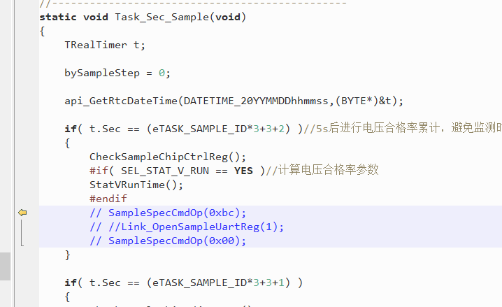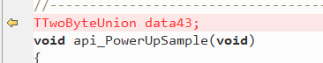

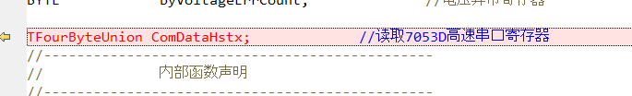

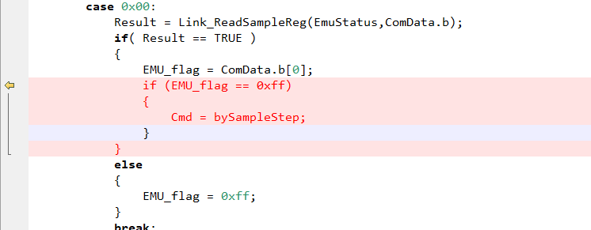

其他自查

回复：已经删除提示的测试代码，自查中ing；

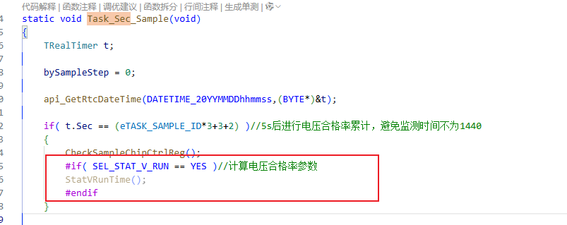

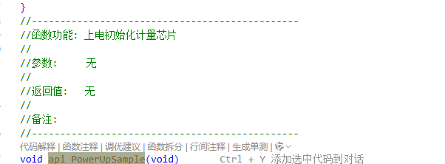

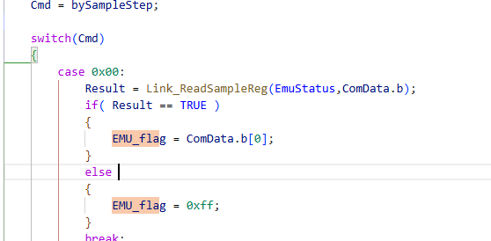

##### 2、打开UART输出功能2次吗？

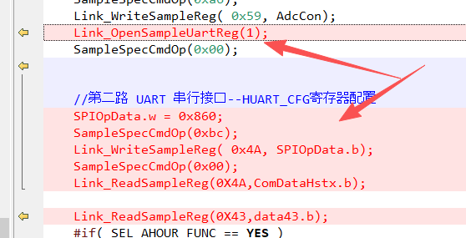

**回复：**当时是为了测试计量芯片串口输出功能，现在已经优化，只需要上电打开一次即可。

##### 3、编程规范

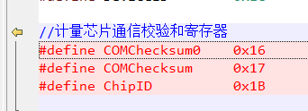

回复：

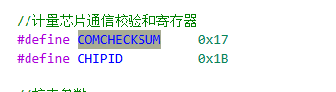

已经优化！

##### 4、这个需要单独写一个函数吗？

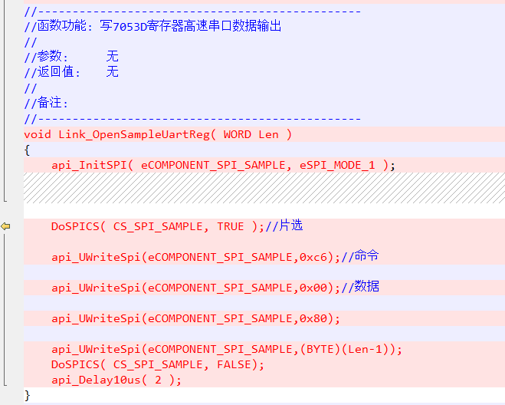

**回复：**是的，参考瑞工代码实现。与普通的写寄存器有区别。

##### 5、芯片异常时软复位，不需要硬复位吗？

硬复位是否有效

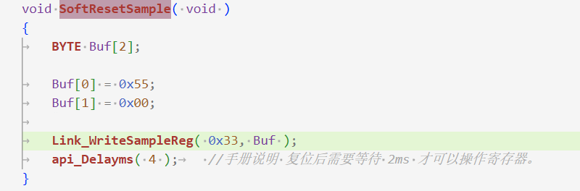

**回复：**芯片异常时，应该硬复位。

国网进行软复位是因为他们没法直接控制计量芯片的电源无法进行硬复位。应该在软复位的地方加入硬件复位。

##### 6、7017->7053，删掉7017相关文件，包括工程中的文件

DC代表直流

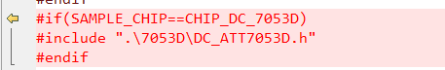

下面是三相

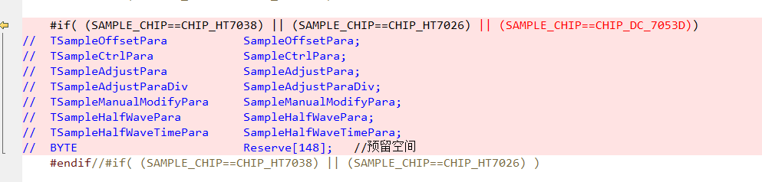

**回复：**目前框架使用国网单相表7017计量+的串口波形输出功能 。

删除多余的不用文件，支持计量芯片名称修改为7053D。

计量相关的宏定义在安全空间的选择进行优化。

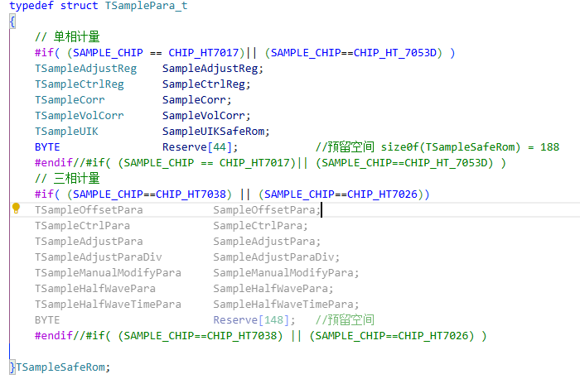

7、

（1）不要的变量删掉，排查iar编译告警

（2）不需要这么多延时，参考之前7017的读写函数的延时

回复：

（3）怎么需要读2个校验寄存器？

**回复：**当时的测试两个校验寄存器的区别，目前只需要读取一个校验寄存器即可

1. 国网7017为什么没有回复校验进行确认的流程

**回复：**

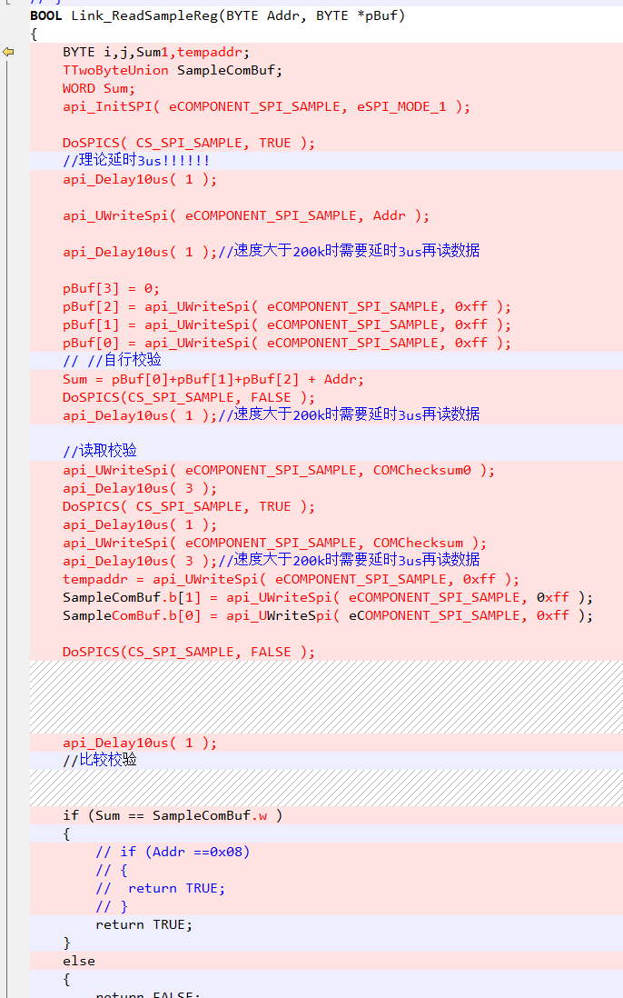

## board_115200_Single.H

##### 宏定义改为7053D

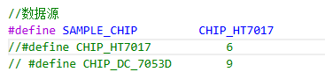

回复：已经完成修改



##### 2、有红外功能吗？检查下用到这个宏定义的地方

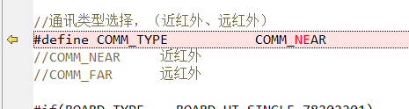

回复：无红外功能，进行检查

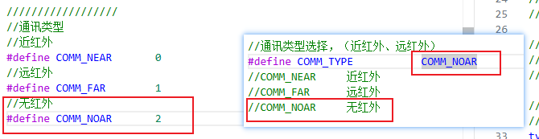

##### 3、需要吗？

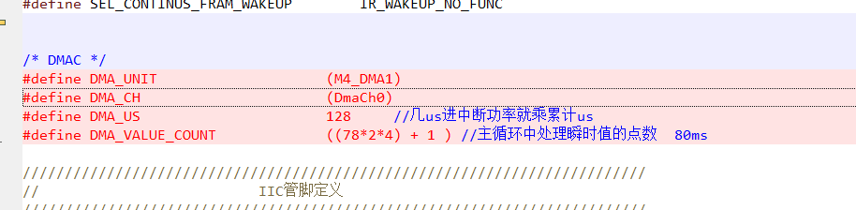

**回复：**不需要，已经进行删除；

## board_115200_Single.c

##### 1、删掉无用的

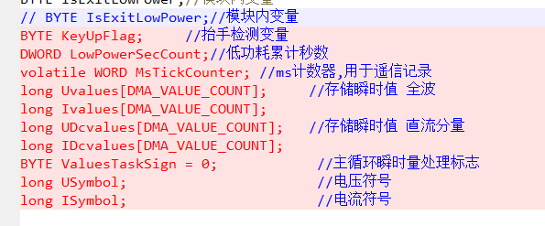

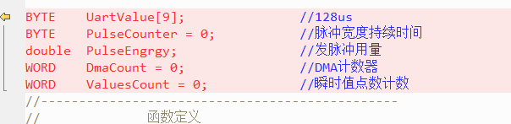

**回复:**已经删除；

##### 2、选哪个？

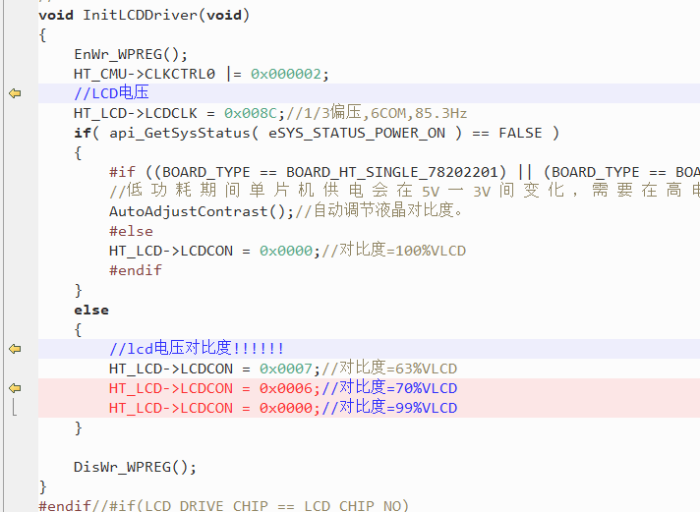

回复：目前用的最高的对比度，提高液晶显示的对比度。

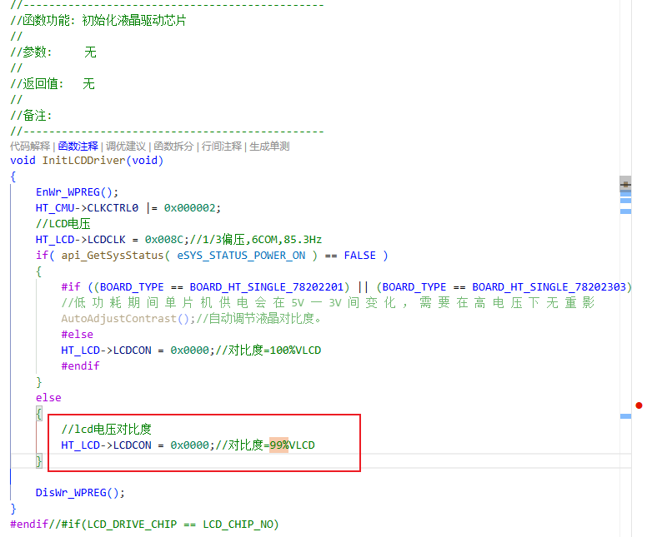

##### 3、这是改了什么？

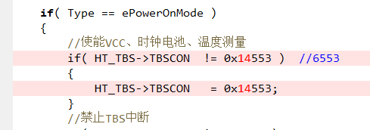

回复：修改了6025对时钟电池电压的adc，建国在此处的引脚进行了调整。

目前使能adc4；

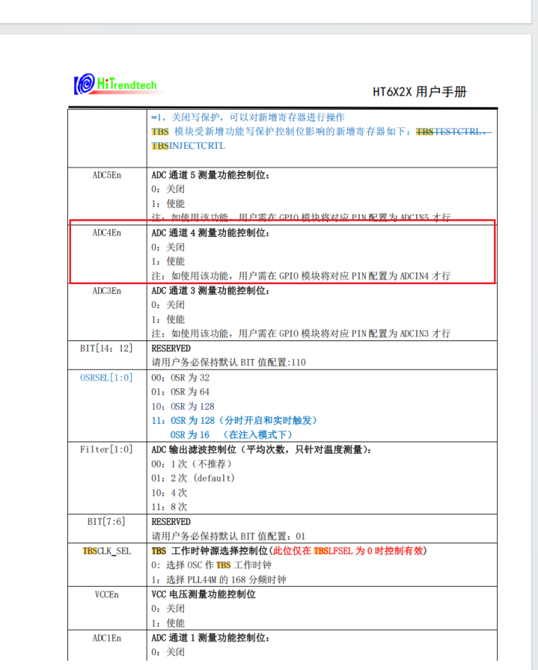

##### 4、注释删掉

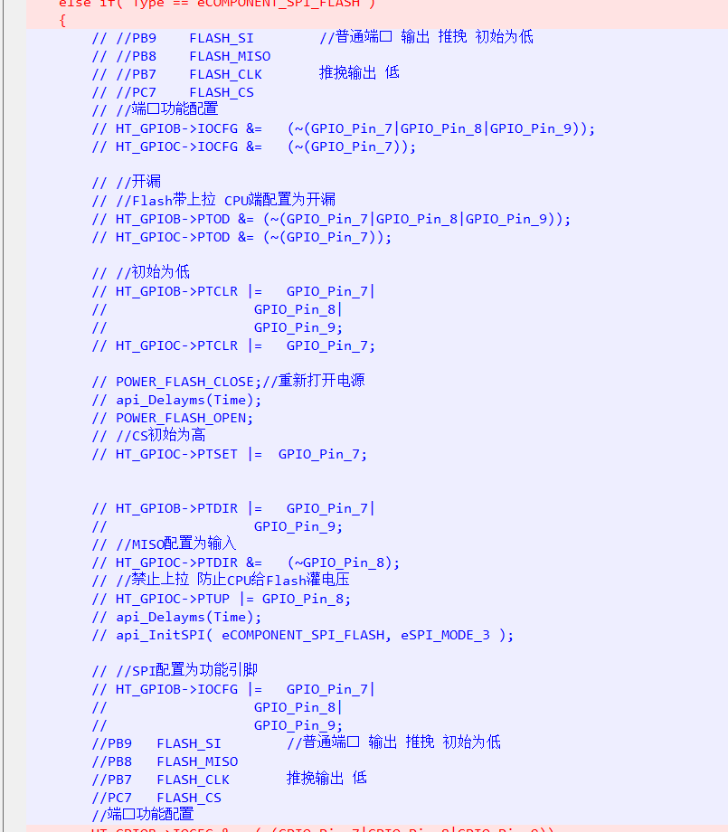

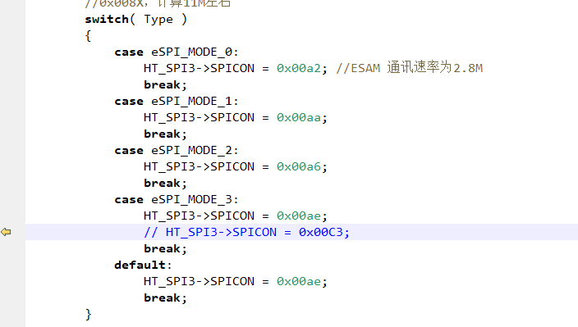

**回复:**已经删除相关注释；

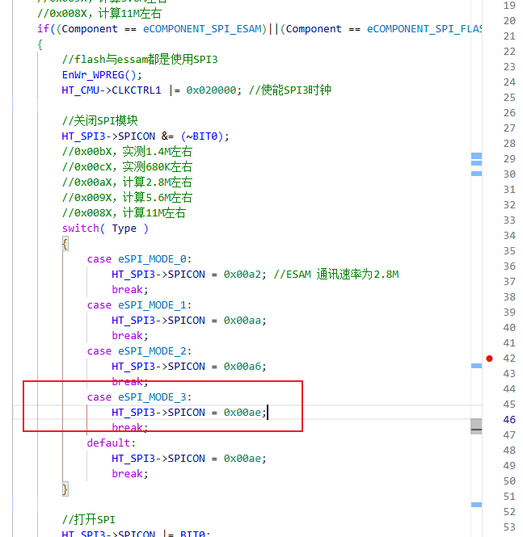

##### 5、改速率，加注释

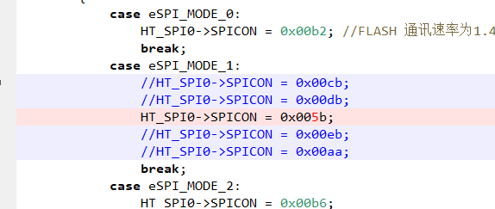

**回复：**

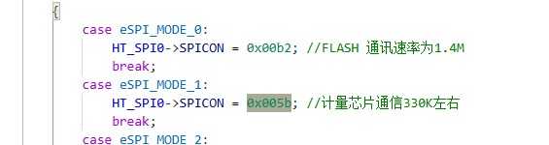

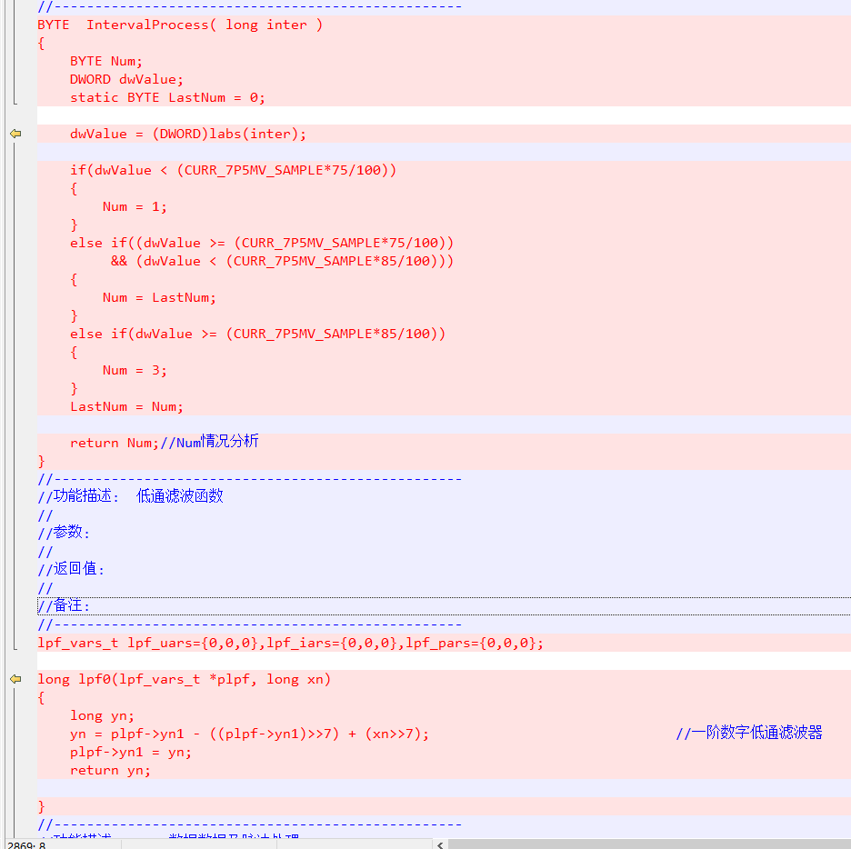

**回复：**当时想借鉴瑞工的程序，后续无用，已经删除；

##### 6、改为电动车相关的板子

board_115200_Single.c，其他删掉

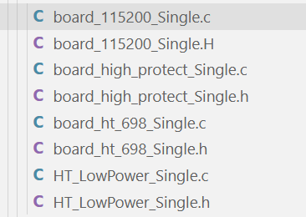

**回复：**已经完成修改

##### SEL_F415 可以把与415通信部分也包上

**回复：**已经包上

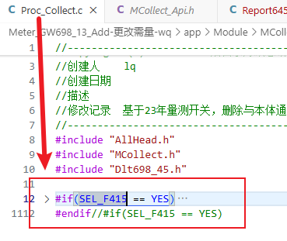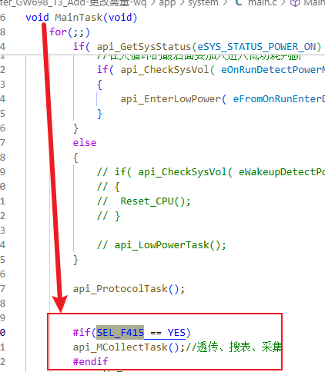

##### 8、板子上就印的这个号吗？



**回复：**暂定的一个型号，建国说还没印制号

有号码后修改

# 2025.9.20

## 通用

1、对齐



2、（1）宏定义没有定义吗？

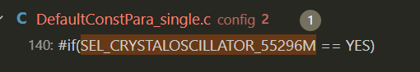

（2）赵阿强不是说还有个寄存器需要修改吗？

3、第一路485默认115200波特率吗？

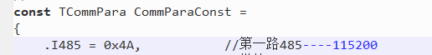

4、国网程序移植注意事项

这些也需要加进去

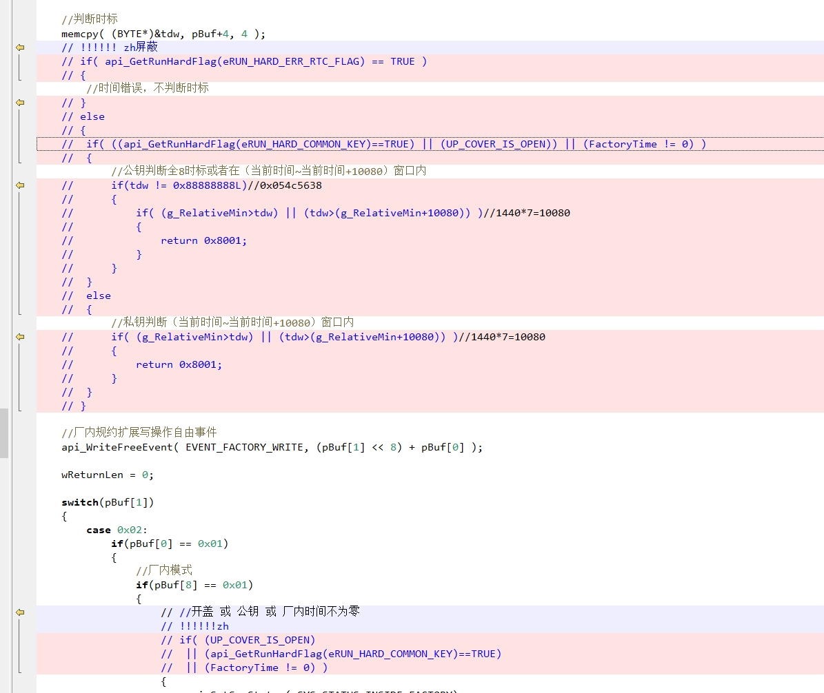

## board_115200_Single.c

1、（1）有用定时器吗？

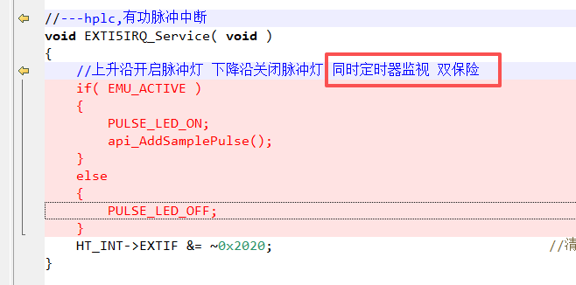

（2）是上升沿中断吗？

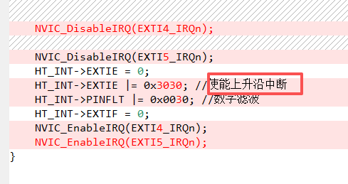

## Proc_HT7017.c，.h

1、修改的代码没上传

2、SEL_WAVE_OUTPUT 没用到

## 电动车识别结果相关代码

1. 增加电动车冻结相关宏定义，防止以后漏合并

2、

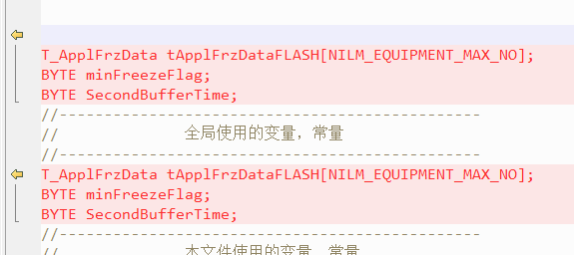

3、这个地方说过，不能严格判断第5秒

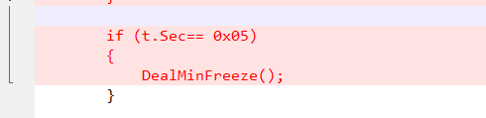

4、这里还需要吗？

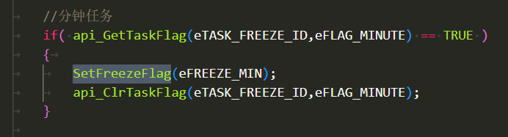

确认下之前供货物联表的跳合闸命令